Por que é importante?
- Evita complexidade desnecessária: Código que não será usado só aumenta o custo de manutenção.
- Economiza tempo: Concentre-se no que realmente agrega valor agora.
- Melhora a legibilidade: Código simples e direto é mais fácil de entender e manter.
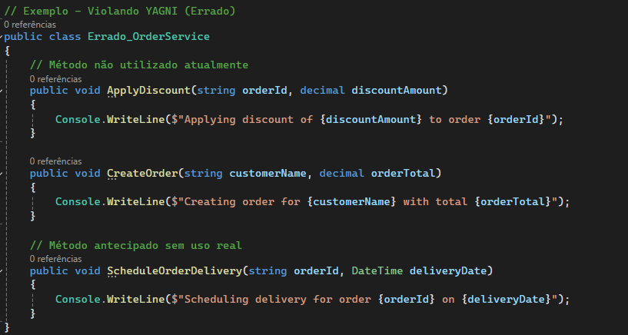
Problemas:
- Os métodos ApplyDiscount e ScheduleOrderDelivery foram implementados sem necessidade atual.
- Gasto de tempo e recursos em algo que pode nunca ser usado.
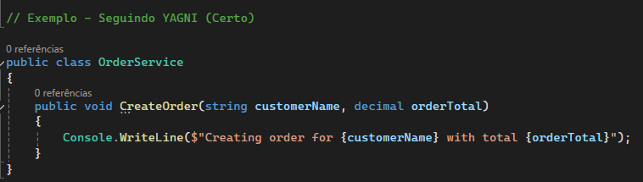

Por que está correto?
- Apenas as funcionalidades realmente solicitadas são implementadas.
- Métodos adicionais, como desconto ou agendamento de entrega, só serão adicionados caso sejam necessários no futuro.

Resumo
O YAGNI nos lembra de não gastar tempo com "e se" ou "talvez precisemos disso no futuro". Concentre-se no que é necessário agora. Se surgir a necessidade de algo no futuro, você pode implementar na hora certa, com mais clareza sobre os requisitos reais. 🚀

